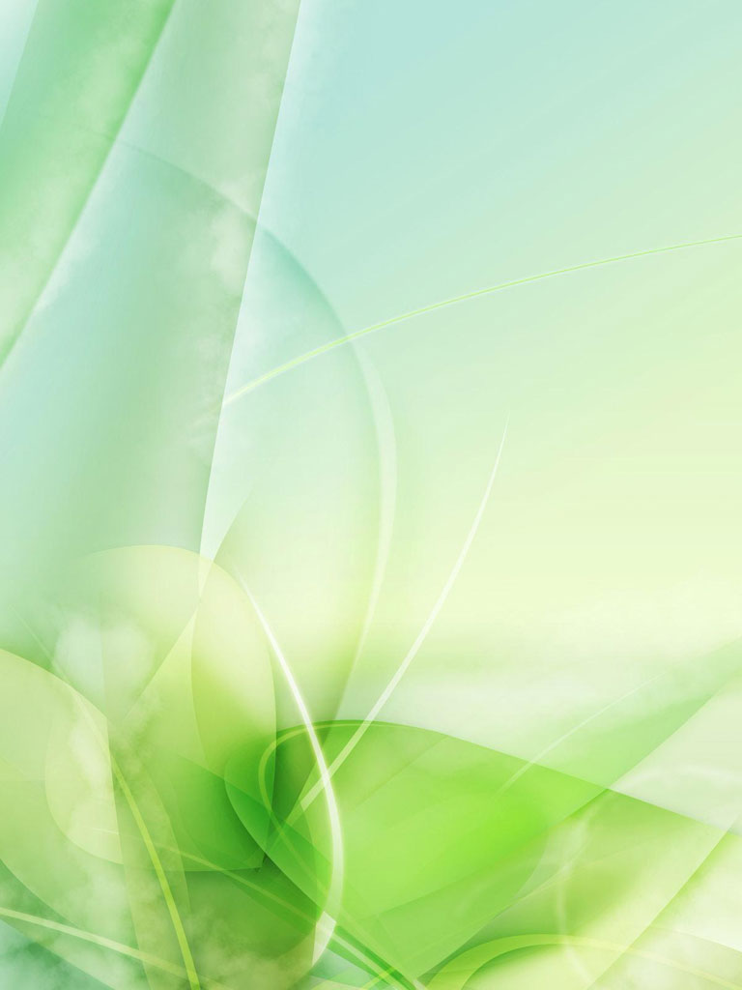
Уважаемые родители!
Продолжаем учить своих детей татарскому языку.
В декабре изучаем следующие слова и словосочетания:
- Сөт-молоко
- Ипи- хлеб
- Чәй- чай
- Алма- яблоко
- Кил монда- иди сюда
- Ипи тәмле-хлеб вкусный
- Утыр-садись
- Мә сот-на молоко
- Мә ипи-на хлеб
- Мә алма аша-на ешь яблоко
- Туп-мяч
- Туп бир- дай мяч
- Курчак-кукла
- Курчак зур-кукла большая
- Кечкенә- кукла маленькая
- Курчак бир-дай куклу

Уважаемые родители!
Продолжаем учить своих детей татарскому языку.
В декабре изучаем следующие слова и словосочетания:
- Аш-суп
- Ботка-каша
- Мә аш-на суп
- Мә ботка-на каша
- Мә аш аша-на ешь суп
- Мә ботка аша-на ешь кашу
- Сөт-молоко
- Мә сөт эч-на пей молока
- Нәрсә кирәк? -чего надо?
- Аш кирәк- суп надо
- Нинди аш?- какой суп?
- Тәмле аш-вкусный суп (так же и каша)
- Чәйнек-чайник
- Чынаяк- чашка
- Яшел-зеленый
- Сары-желтый
- Кызыл-красный
- Зәңгәр-синий
- Счет: 1-бер, 2-ике, 3-өч, 4 –дүрт, 5-биш
- Баллы чәй-сладкий чай

Уважаемые родители!
Продолжаем учить своих детей татарскому языку.
В декабре изучаем следующие слова и словосочетания:
- Йөгер-беги
- Йөгерәм- бегу
- Йөгерә- бежит
- Утыр-садись
- Утырам-сижу
- Утыра-сидит
- Повторяем слова с названиями животных:
- Куян-заяц
- Төлке-лиса
- Аю-медведь
- Керпе-ёж
- Тычкан- мышка
- Чәк-чәк-чак-чак
- Өчпочмак-треугольник
- Кая барасың?-куда идешь, едешь?
- Төлке-утыра-лиса сидит
- Тычкан ашый-мышка кушает
- Куян йөгерә- заяц бежит
- Аю йоклый-медведь спит

